任务二：百度注册验证

1. 实现百度注册页面及表单验证

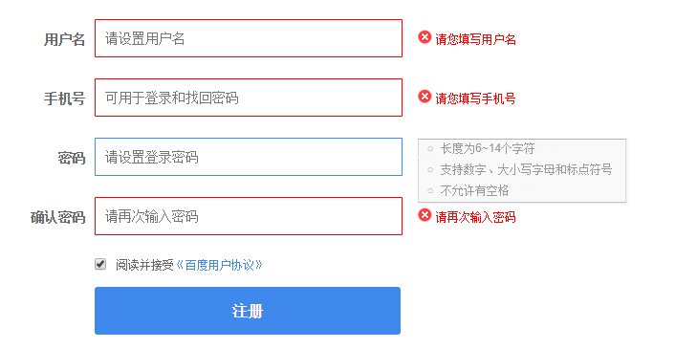

1. 任务说明
2. 当用户名文本框获取当前输入焦点时，提示用户“设置后不可更改中英文均可，最长14个英文或7个汉字”
3. 当手机号文本框获取当前输入焦点时，提示用户“请输入中国大陆手机号,其他用户不可见”
4. 当密码文本框获取当前输入焦点时，提示用户“长度为6~14个字符；支持数字、大小写字母和标点符号；不允许有空格”
5. 密码文本框在键盘按键被松开时，验证验证用户输入的信息是否符合要求并提示用户

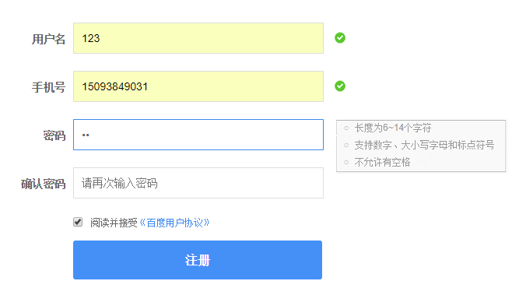

1. 当用户名、手机号、密码文本框失去当前输入焦点时，验证用户输入的信息是否符合要求并提示用户，确认密码文本框失去当前输入焦点时，验证密码和确认密码是否相同，并提示用户（用户名、手机号、密码、确认密码为必填项）
2. 提交数据时验证表单是否正确填写（验证用户是否接受百度用户协议，如果没有提示用户）

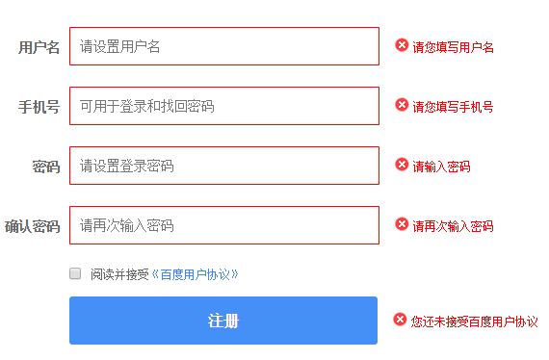

1. 知识点

JavaScript语言基础（变量、运算符、条件语句）

JavaScript事件处理（onfocus事件、 onblur事件、onkeyup事件、onsubmit事件）

JavaScript表单验证（正则表达式）